闭包：函数内部声明的变量无法被外部访问到
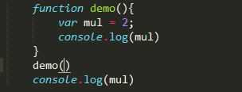

第一种说法：函数内部的变量外界无法访问到。函数具有包裹的作用 函数就是闭包
第二种说法：可以访问函数内部变量（数据）的函数叫做闭包

面试怎么说：“所谓的闭包，就是一个函数。在函数里面定义的变量，外界无法访问到，这个就体现出来了它的一个封闭性，而函数本身就是一个有包裹功能的一个代码块，这个地方体现出它的一个包裹的特性，因此 函数就是一个闭包”

闭包所解决的问题：我们要访问到闭包内部的数据

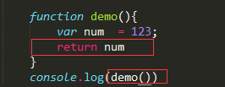将你想要访问的那个变量通过return 返回 则在外部可以访问到 但这种方法并没有解决问题。
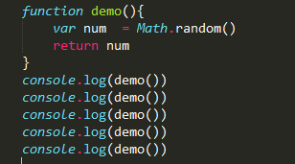

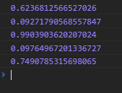访问的就不是一个变量 只是对函数进行了多次调用 每调用一次，变量会重新被声明一次。

返回一个对象或者返回一个函数来获取数据

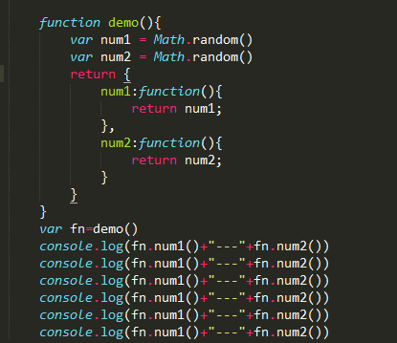
访问函数中多个数据

